Приказом Минприроды России
от 25.10.2005 № 289 утвержден Перечень объектов растительного мира, занесенных в Красную книгу Российской Федерации.
Постановлением Правительства Забайкальского края от 16.02.2010 № 52 утвержден Перечень объектов растительного мира, занесенных в Красную книгу Забайкальского края.
В соответствии со ст. 42 Земельного кодекса РФ собственники земельных участков и лица, не являющиеся собственниками земельных участков, обязаны осуществлять мероприятия
по охране земель, лесов, водных объектов и других природных ресурсов, соблюдать при использовании земельных участков требования градостроительных регламентов, строительных, экологических, санитарно-гигиенических, противопожарных и иных правил, нормативов, осуществлять на земельных участках строительство, реконструкцию зданий, сооружений в соответствии
с требованиями законодательства
о градостроительной деятельности, выполнять иные требования, предусмотренные Земельным кодексом РФ, федеральными законами.
Согласно ч. 3 ст. 4 Градостроительного кодекса РФ к градостроительным отношениям применяется земельное, лесное, водное законодательство, законодательство об особо охраняемых природных территориях, об охране окружающей среды, об охране объектов культурного наследия (памятников истории и культуры) народов Российской Федерации, иное законодательство Российской Федерации, если данные отношения не урегулированы законодательством о градостроительной деятельности.
Частью 2 ст. 59 Федерального закона
от 10 января 2002 года № 7-ФЗ «Об охране окружающей среды» (далее - Федеральный закон № 7-ФЗ) предусмотрено, что запрещается хозяйственная и иная деятельность, оказывающая негативное воздействие на окружающую среду
и ведущая к деградации и (или) уничтожению природных объектов, находящихся под особой охраной.
В силу ч. 1 ст. 60 Федерального закона
№ 7-ФЗ запрещается деятельность, ведущая к сокращению численности растений, животных и других организмов, занесенных в Красную книгу Российской Федерации и Красные книги субъектов Российской Федерации, и ухудшающая среду их обитания.

При обнаружении объектов растительного мира, занесенных в Красную книгу Российской Федерации, при пользовании земельным участком следует руководствоваться приказом Министерства природных ресурсов и экологии Российской Федерации от 18.02.2013 № 60 «Об утверждении Административного регламента Федеральной службы по надзору в сфере природопользования (Росприроднадзор) предоставления государственной услуги по выдаче разрешений на добывание объектов животного и растительного мира, занесенных в Красную книгу Российской Федерации», которым устанавливается порядок получения разрешений
на добывание объектов животного
и растительного мира, занесенных
в Красную книгу Российской Федерации.
Также пунктом 2 статьи 6 Закона Забайкальского края от 29.12.2008 № 115-ЗЗК «О Красной книге Забайкальского края» установлено, что объекты животного и растительного мира, занесенные
в Красную книгу Забайкальского края, подлежат изъятию из хозяйственного использования, и для их охраны устанавливается особый правовой режим, определенный законодательством в области охраны окружающей среды. Запрещается любая деятельность, ведущая к гибели, сокращению численности редких
и находящихся под угрозой исчезновения объектов животного и растительного мира и ухудшению среды их обитания.
В случае наличия на используемом земельном участке объектов растительного мира, занесенных в Красную книгу Забайкальского края, необходимо руководствоваться положением статьи
6 Порядка добывания объектов животного
и растительного мира, занесенных
в Красную книгу Забайкальского края, утвержденного постановлением Правительства Забайкальского края
от 09.12.2014 № 683, согласно которому добывание объектов животного
и растительного мира производится на основании разрешений, выдаваемых Министерством природных ресурсов Забайкальского края, в порядке, установленном Министерством.
Приказом Министерства природных ресурсов Забайкальского края
от 25.06.2018 № 25-н/п утвержден Административный регламент Министерства природных ресурсов Забайкальского края по предоставлению государственной услуги по выдаче разрешений на добывание объектов растительного мира, занесенных
в Красную книгу Забайкальского края, согласно п. 1.1.2 которого добывание объектов растительного мира, занесенных в Красную книгу Забайкальского края, представляет собой любой тип изъятия
из природной среды объектов растительного мира, занесенных
в Красную книгу Забайкальского края,
их частей и дериватов, осуществляемый путем сбора, выкапывания, заготовки или иными способами.
Добывание (сбор, изъятие) объектов растительного мира и их частей, занесенных в Красную книгу Забайкальского края, допускается
в исключительных случаях для осуществления мониторинга состояния их популяций, в целях сохранения и восстановления их численности в естественной среде обитания, для осуществления научно-исследовательских работ, в целях разведения в искусственных условиях и культивирования с последующим возвратом в естественную среду обитания, при строительстве объектов хозяйственной и иной деятельности в отсутствие вариантов их размещения вне мест произрастания объектов растительного мира с обязательным проведением компенсационных мероприятий (пункт 1.1.3 Административного регламента).
Таким образом, добывание объектов растительного мира, занесенных
в Красную книгу Российской Федерации или в Красную книгу Забайкальского края, требует получения специального разрешения в соответствующих органах исполнительной власти.
Одновременно разъясняю
о недопустимости нарушений природоохранного законодательства при осуществлении деятельности на земельных участках в отсутствие комплекса необходимых мер по охране объектов растительного мира, занесенных в Красную книгу Российской Федерации, а также Красную книгу Забайкальского края.

Уничтожение редких и находящихся под угрозой исчезновения видов животных или растений влечет уголовную
и административную ответственность.

При этом привлечение к установленной законом ответственности не освобождает лицо, совершившее правонарушение,
от обязанности возмещения причиненного ущерба в соответствии со статьей 77 Федерального закона № 7-ФЗ.

В случае, если Вы стали свидетелем нарушения законодательства об охране окружающей среды, в том числе при незаконном изъятии объектов растительного мира, занесенных в Красную книгу, Вы можете обратиться:
- в Министерство природных ресурсов Забайкальского края (г. Чита, ул. Чкалова, д. 136, телефон: 8(3022) 32-46-69);
- в Управление Министерства внутренних дел Российской Федерации по Забайкальскому краю
(г. Чита, ул. П.Осипенко, 21, телефон дежурной части: 8(3022) 23-55-55; телефон доверия - 8(3022) 23-55-66);
- в Читинскую межрайонную природоохранную прокуратуру (г. Чита, ул. П.Осипенко, д. 1, телефон: 8(3022) 23-85-03).
Амурская бассейновая природоохранная прокуратура
Читинская межрайонная природоохранная прокуратура

___________________________________

Информационно-справочная брошюра
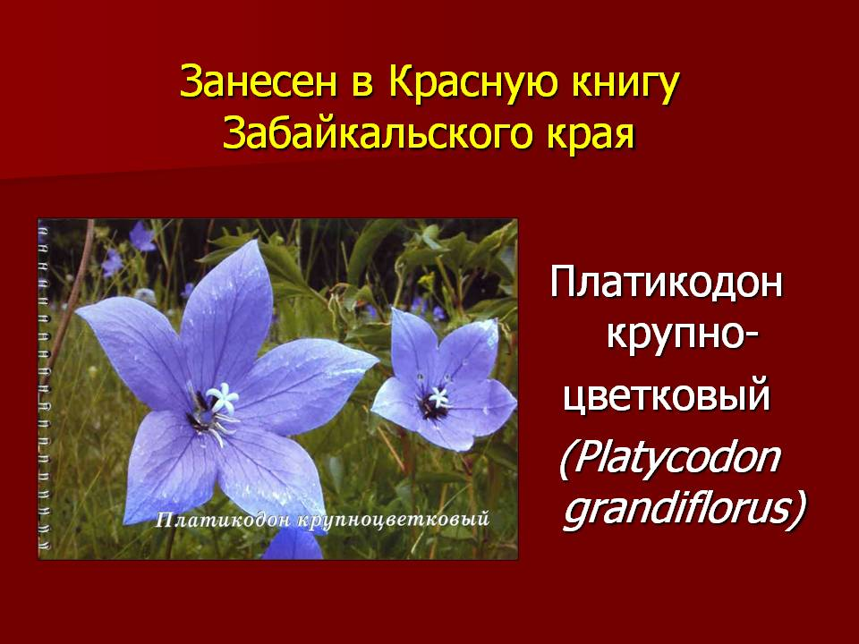

Порядок добывания объектов растительного мира, занесенных
в Красную книгу

г. Чита
2019

